## Формула расчета τpump

Согласно уравнению Клайперона-Менделеева:

$PV=νRT$ (1)

Количество частиц в объеме:

$N_{V}=νN_{A}$ (2)

Получаем:

$P=\frac{NPT}{VN_{A}}, N_{V}=\frac{PVN_{A}}{RT}$ (3)

Откачанный объем зависит от скорости откачки S и времени:

$V_{отк}=St$ (4)

Количество частиц в откачанном объеме (используя 3 и 4):

$N_{Vотк}=\frac{PV_{отк}N_{A}}{RT}=\frac{PN_{A}}{RT}St$ (5)

Так как NVотк – это изменение количества частиц в вакуумной камере, то можно перейти к производным (знак минус указывает на уменьшение количества частиц):

$dN_{V}=-\frac{PN_{A}}{RT}Sdt$ (6)

Подставим в формулу 6 выражение для давления 3:

$\frac{dN_{V}}{dt}=-\frac{N_{A}S}{RT}×\frac{N_{V}RT}{N_{A}V}=-N_{V}\frac{S}{V}$ (7)

Решая данное уравнение получим:

$N_{V}=N_{V}(0)e^{-\frac{St}{V}}$ (8)

Если привести уравнение к виду:

$$N_{V}=N_{V}(0)e^{-\frac{t}{τ_{pump}}}$$

То получим выражение для τpump:

## Расчет начальных данных для КТМ

Начальные данные: объем вакуумной камеры 13,5 м3, 2 насоса с производительностью 2200 л/с, один насос 3200 л/с. Давление перед разрядом 4-5*10-5 торр.

Исходя из этих данных можно рассчитать τpump и NV(0):

$$τ_{pump}=\frac{V}{S} = \frac{13.5}{{2×2200+3200}/{1000}}=1,776$$

NV(0) рассчитывается при помощи уравнения 3 (133,322 – коэф. торр в Па, T = 300 К):

$$N_{V}(0)=\frac{PVN_{A}}{RT}=\frac{5*{10}^{-5}×133,322×13,5×6,0221×{10}^{23}}{8,31×300}=2,1738×{10}^{19}$$

## Подбор параметров моделей

Для подбора остальных параметров в качестве эталона использовался выход модели из статьи, а также его модифицированные варианты (описаны в предыдущих отчетах).

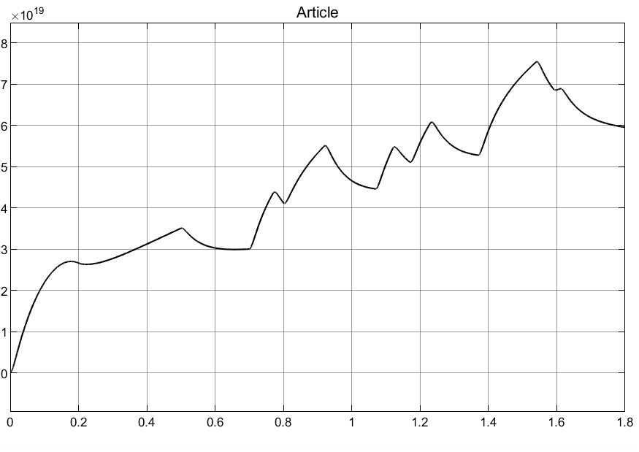

Рисунок - Выход модели из статьи

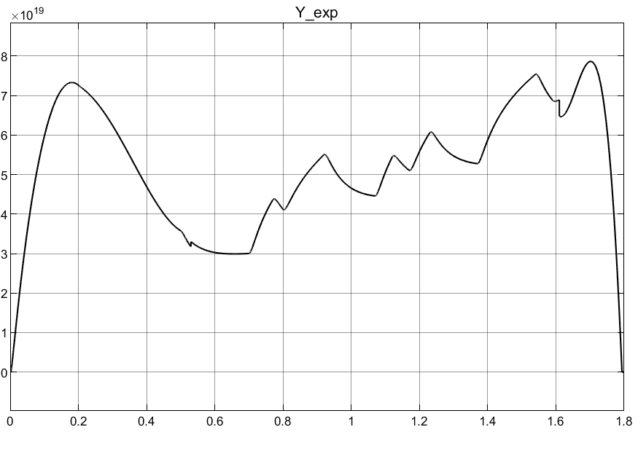

Рисунок - Реконструированные экспериментальные данные

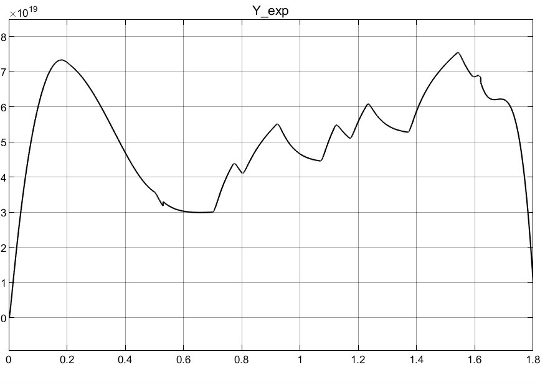

Рисунок - Экспериментальные данные без учета аномального отклика плотности плазмы при прекращении газонапуска

Параметры подбирались для двух моделей MATLAB_function_model_new и MATLAB_function_model_article.

Таблица - Значения параметров

|  |  |  |  |  |  |  |
| --- | --- | --- | --- | --- | --- | --- |
| Модель | Article | | | New | | |
| Эталон | График1 | График2 | График3 | График1 | График2 | График3 |
| tp | 0,0006 | 0,0706 | 0,0688 | 0,0109 | 0,0279 | 0,0054 |
| tretention | 0,0038 | 0,0218 | 0,0218 | 0,0045 | 0,0006 | 0,0029 |
| trelease | 0,0335 | 0,0978 | 0,0957 | 0,0016 | 0,0695 | 0,0297 |
| tion | 0,0134 | 1,5836 | 1,5836 | 0,2178 | 0,035 | 0,0574 |
| Nw(0) | 3,4799+20 | 4,1659+20 | 4,1457+20 | 8,5368+19 | 3,1649+21 | 2,511+21 |

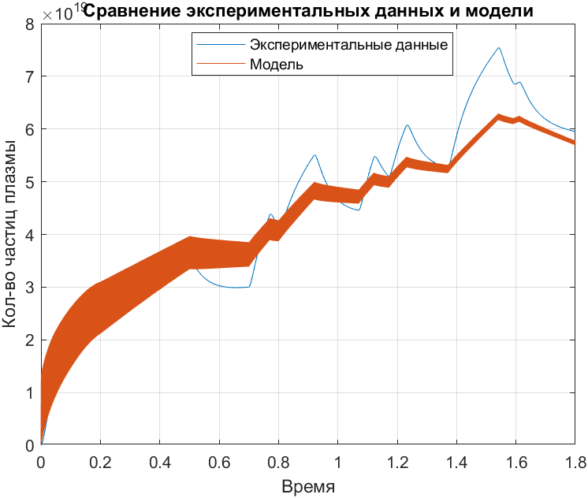

Рисунок - Выход модели Article с эталоном 1

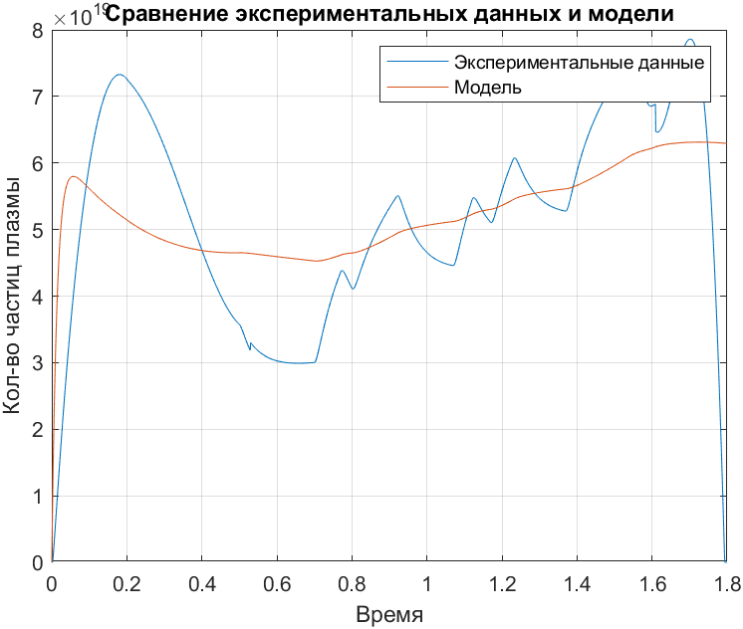

Рисунок - Выход модели Article с эталоном 2

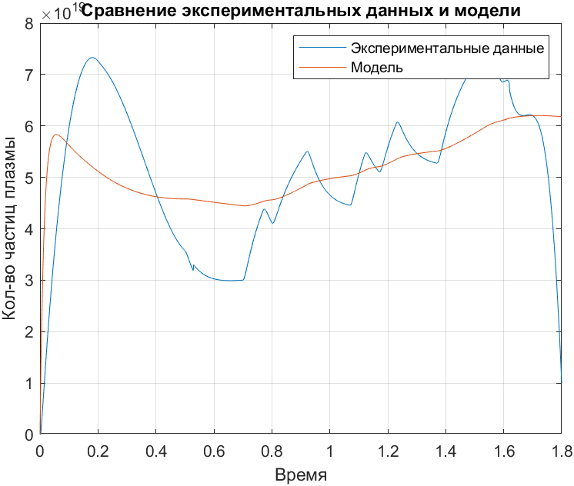

Рисунок - Выход модели Article с эталоном 3

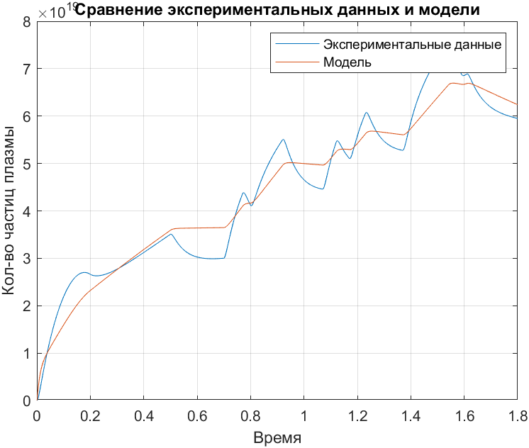

Рисунок - Выход модели New с эталоном 1

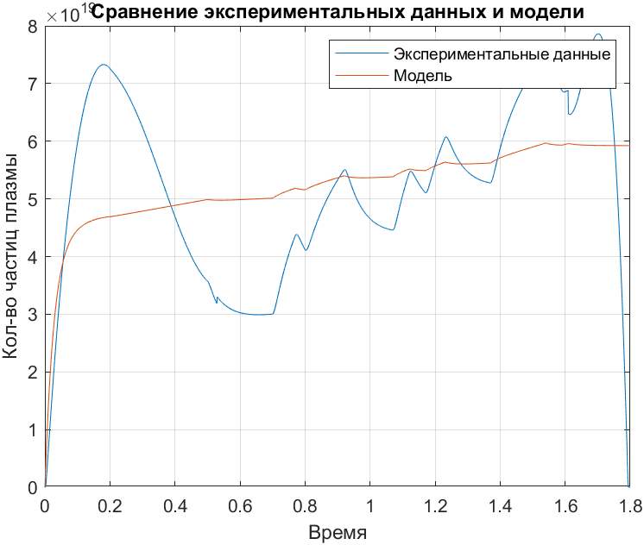

Рисунок - Выход модели New с эталоном 2

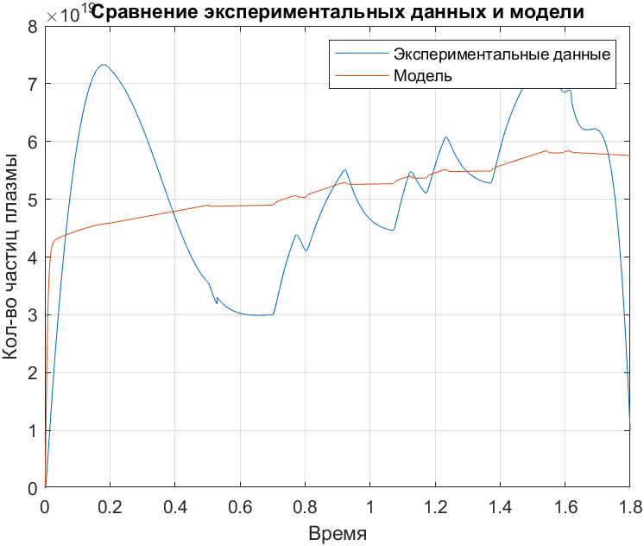

Рисунок - Выход модели New с эталоном 3

## Руководство по использованию программ

В файлах MATLAB_function_model_new и MATLAB_function_model_article можно задать начальные значения некоторых параметров:

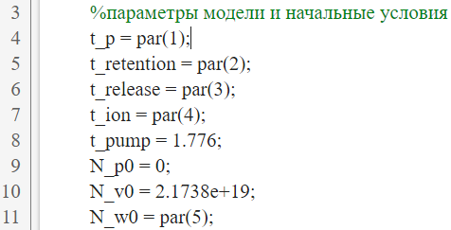

Рисунок - Строки кода с начальными параметрами

В коде можно задать начальное значение количества частиц плазмы (9 строчка), частиц в объеме (10 строчка), а также значение постоянной времени откачки (8 строчка). Месторасположение начальных условий в обоих файлах одинаково.

В файле minimal_seeking_main настраивается алгоритм поиска параметров.



Рисунок - Массив времени от 0 до 1.8 секунды с шагом 0.001 с

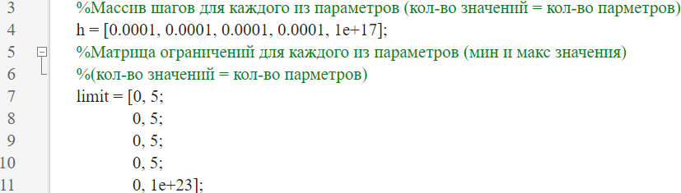

Рисунок - Настройка шагов и ограничений для параметров

Как видно из рисунка 10, в модели настраиваются 5 параметров, поэтом массив шагов содержит 5 элементов, а матрица ограничений – 5 строк.



Рисунок - Эталонная функция

Данные берутся из файла Comparison_of_models.slx. Поэтому перед запуском алгоритма необходимо запустить данный файл, чтобы получить данные. Данные берутся из блоков Yexp (соответствует рисунку 1), Yexp2 (рисунок 2) и Yexp3 (рисунок 3). Чтобы поменять эталонные данные в 17 строчке кода меняем название на название необходимого блока.

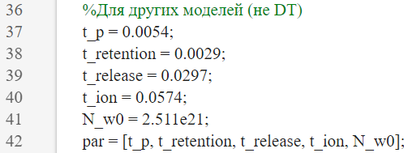

Рисунок - Начальные значения для расчетов

В качестве начальных значений рекомендуется выбирать числа от 1 до 4 (лучше всего числа в середине диапазона ограничений (рисунок 12) от 0 до 5).

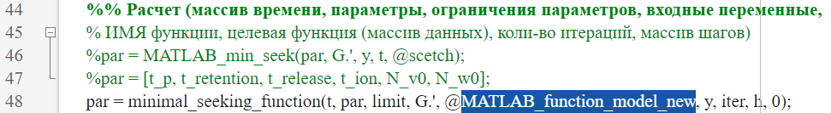

Рисунок Вызов функции поиска параметров

На выделенное место вписывается название модели, для которой будут рассчитываться параметры. Последнее значение при вызове функции (в данном случае 0) – флаг для использования определенного алгоритма поиска значений. Флаг равен 0 – вызов медленного алгоритма (рекомендуемое количество итераций от 1000 до 10000, лучше всего вызывать после работы быстрого алгоритма, так как позволит уточнить значения). Если флаг равен 1 – вызов быстрого алгоритма (рекомендуемое количество итераций от 10000 до 100000, лучше использовать в начале расчетов, так как позволяет определить приблизительные значения параметров)



Рисунок - Задание количества итераций



Рисунок - Вывод графиков

В функции вывода графиков также стоит поменять название на название той модели, для которой рассчитывались параметры, чтобы обеспечить корректный вывод графиков.